- Тело бросили под углом α = 30о к горизонту со скоростью va = 30 м/с. Найти нормальное an и тангенциальное Cτ ускорения через время t = 5 c после начала движения тела.

- На покоившуюся частицу массой m в момент t = 0 начала действовать сила, зависящая от времени по закону F = bt (τ − t), где b – постоянная величина, τ – время действия силы. Найти: а) импульс частицы после окончания действия силы; б) путь, пройденный частицей за время действия силы.

- Какую работу надо совершить, чтобы тело массой m = 10 кг втащить по наклонной плоскости высотой h = 1,5 м и основанием a = 2,5 м. Коэффициент трения µ = 0,2.

- По горизонтальной плоскости катится диск (рис. 18) и, предоставленный самому себе, останавливается, пройдя расстояние s = 16 м. Начальная скорость диска, v = 8 м/с. Найти коэффициент трения.

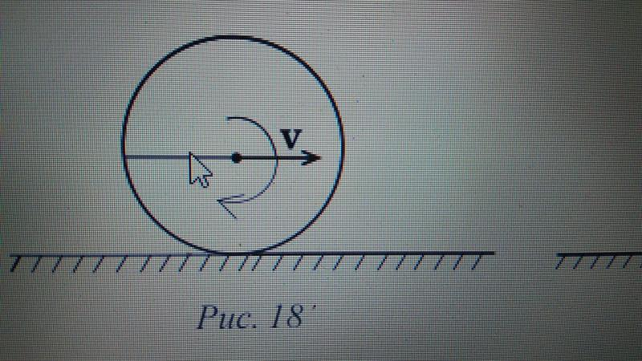

- . Обруч диаметром D = 56 см висит на гвозде и совершает гармонические колебания под действием силы тяжести. Найти период колебаний обруча, принимая его за физический маятник.
- В пунктах А и В на Земле, удаленных на расстояние l = 10 км, произошли одновременно два события. Найти время, разделяющее эти события, с точки зрения наблюдателя на космическом корабле, удаляющегося от Земли вдоль прямой АВ со скоростью v = 0,8 с (с – скорость света в вакууме).

